ГОТОВИМ ПЕЧИ
к ОТОПИТЕЛЬНОМУ СЕЗОНУ

Кирпичные печки и их подготовка к эксплуатации
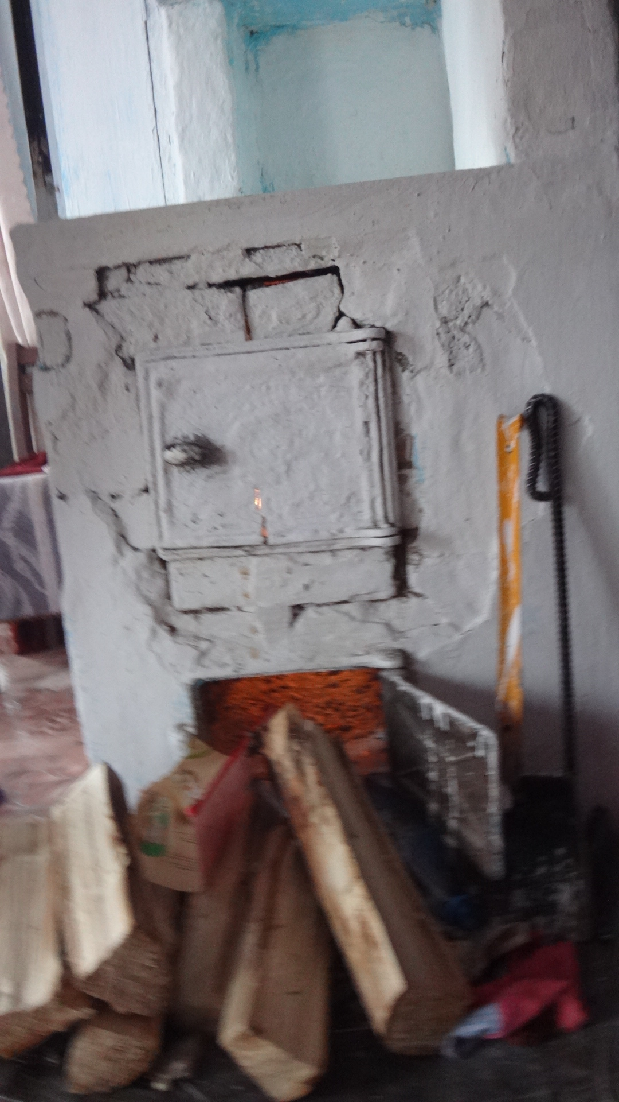Это довольно габаритные конструкции, способные полноценно отопить просторные помещения. Они часто комплектуются варочной поверхностью, камином. Для их подготовки к отопительному сезону придется приложить немало усилий, чтобы в доме было тепло и комфортно.
Процесс подготовки кирпичной печи сводится к следующим действиям: осматриваются печь и дымоход. При наличии небольших трещин на поверхностях они в обязательном порядке штукатурятся и замазываются. Для этого используется: шамотная глина, смесь из песка и глины, печной клей, специальные покупные составы для затирки печей;
- проводится чистка дымохода. Эта процедура выполняется не реже одного раза за сезон. При чистом и ухоженном дымоходе эксплуатация печи становится максимально безопасной, а также повышается теплоотдача. Очистить дымоход можно разными способами: механическим, химическим или народными средствами.

Особенности чистки дымохода
Очистка дымохода является важной процедурой. Выполнить ее можно разными методами, поэтому остановимся более подробно на каждом из них.

Механическая чистка
Чистим дымоход ручным способом в следующей последовательности:
- Очищаем топку от золы.
- Закрываем поддувало, топливник и все дверцы в изделии.
- Берем щетку-ерш, привязываю ее к длинной палке и поднимаемся на крышу.
- Опускаем ерш в дымоход и аккуратными движениями вверх-вниз очищаем его от золы по всей высоте трубы.
- Далее, приступаем к очистке вертикальных и горизонтальных каналов. Доступ к ним получаем через открытые дверцы в конструкции печи. Нагар и остатки золы удаляем жесткой метелкой и кочергой.
- Заключительным этапом ручной чистки печи является соскребание нагара со стенок топливной камеры и поддувала. Далее, очищаем от сажи колосник и решетку.

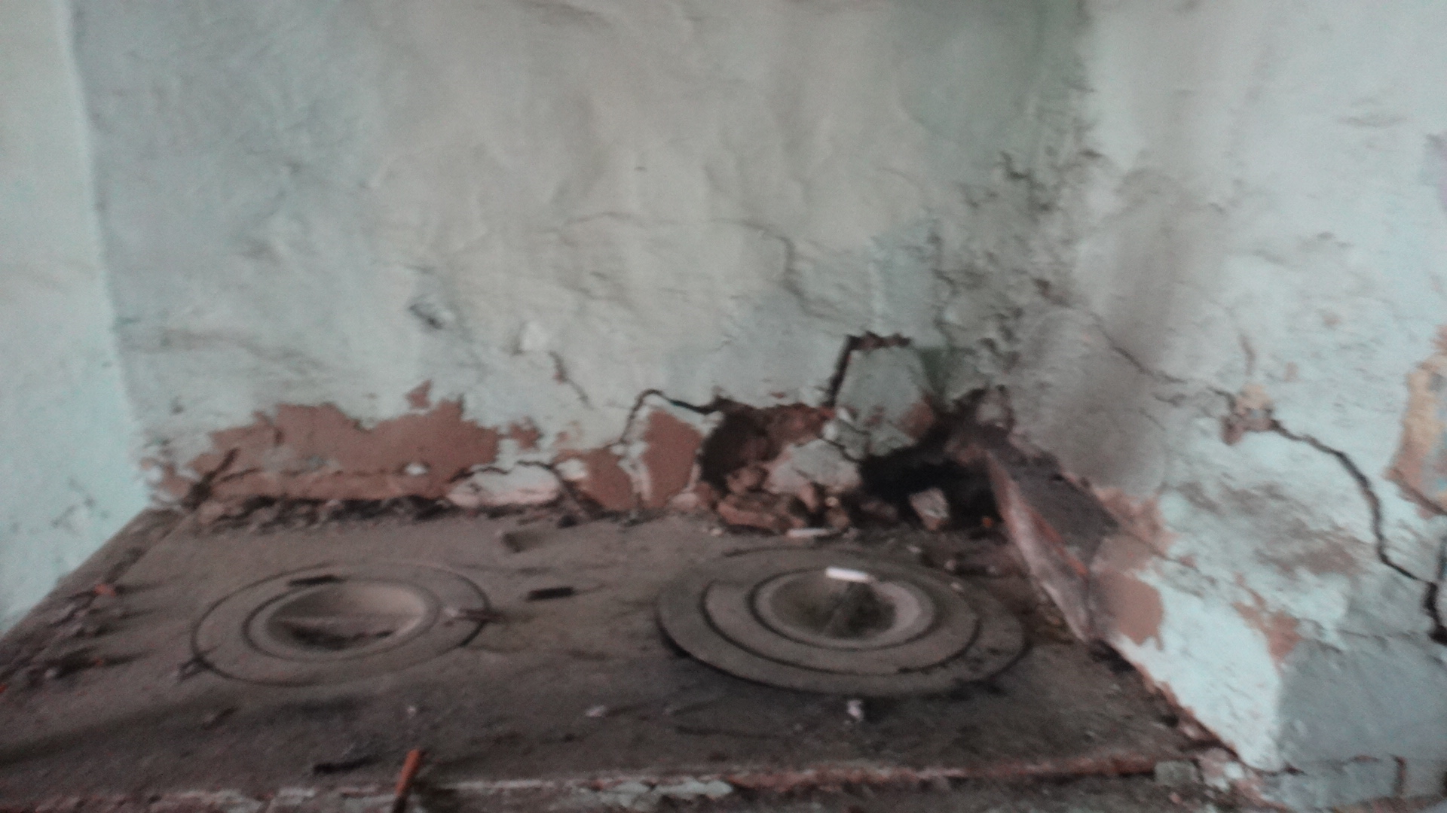Чистка дымохода химическими препаратами
Также очистить дымоход печи можно при помощи химии. Этот метод занимает не так много свободного времени, как ручная очистка печи от сажи.. В магазинах представлен большой выбор химических средств, предназначенных для очистки русских печей. Они выпускаются в виде жидкостей, в брикетах, в виде порошка.
Сам процесс очистки довольно простой. Средства бросаются в топку вместе с дровами. При сжигании они выделяют газы, разрушающие сажу.

Народные методы
Некоторые дачники до сих пор активно используют народные методы при очистке печи от сажи и нагара. Например: соль, картофель, осиновые дрова. Эти средства не вычистят дымоход от сажи полностью, но при регулярном их использовании предотвратят образование большого нагара на стенках.
Если вы остановили выбор на осине, здесь стоит учесть, что она сильно горит и просто разрушает сажу большим пламенем. Но если дымоход печи находится в слабом состоянии, то от этого метода придется отказаться, так как вся сажа, находящаяся в нем, при сжигании осины будет активно вылетать в трубу, еще больше ее разрушая.
Что касается картофеля, то метод чистки дымохода заключается в том, что нарезанный клубень или его очистки просто бросаются в огонь. Крахмал, выделяемый из продукта при горении, размягчит сажу, и она выйдет самостоятельно из трубы. Также некоторые дачники применяют соль при очистке дымохода. Ею достаточно просто посыпать горящие дрова
Стоит отметить, что народные средства эффективны при регулярном использовании, и только при наличии небольшого количества сажи в дымоходе. В остальных случаях самой эффективной является механическая чистка дымохода.

Следующие мероприятия по уходу за печью
После очистки дымохода переходим к следующим процедурам по подготовке печи к зиме. Осматриваем ее на наличие дефектов и изъянов и белю известью.
При осмотре печи внимание уделяем:
- топочным и поддувальным дверцам, задвижкам и прочим элементам;
- колосниковым решеткам и предтопочным листам. Если они вышли из строя, их необходимо заменить новыми. (размер не менее 50*70 см)
Когда печь проверена на отсутствие дефектов и изъянов, можно приступать к ее побелке. Побелкой покрываются дымовые трубы на чердаке и сама печь. Побелка повышает не только эстетику изделия, но и помогает выявить наличие трещин на поверхностях.

Инструктор противопожарной профилактики
Шушенского района, Мамонтова Светлана

